В Беларуси начинает работать Клуб Соглашения мэров
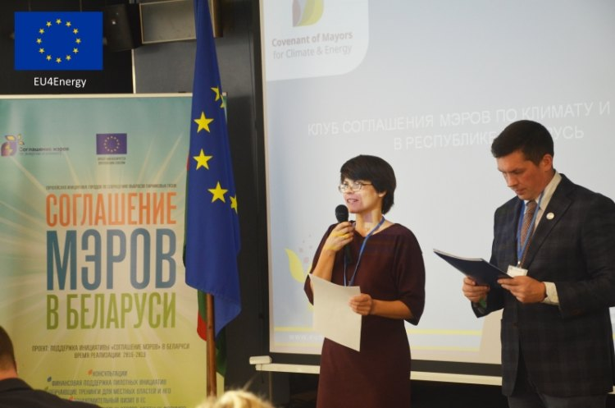
Белорусским городам-подписантам Соглашения мэров по климату и энергии станет удобнее обмениваться опытом и решать совместные проблемы. В августе 2018 года начал действовать Клуб Соглашения мэров, куда может присоединиться любой город-участник инициативы и внести свои предложения по дальнейшей работе.
Участниками Клуба Соглашения мэров по климату и энергии в Республике Беларусь могут стать местные органы власти и их ассоциации, а также заинтересованные общественные организации, министерства и ведомства, финансовые и исследовательские учреждения, донорские организации, представители частного сектора.
Участие в Клубе поможет городам обмениваться передовыми практиками по устойчивому энергетическому развитию и климату; разрабатывать и реализовывать совместные проекты в данных сферах; сообща искать возможности привлечения грантов, инвестиций и кредитных ресурсов.
Идея создания Клуба была предложена участниками первой национальной конференции Соглашения мэров по климату и энергии в Беларуси, которая проходила в 2017 году в Вилейке. На основании полученных предложений Структуры поддержки Соглашения мэров – МОО «Экопартнерство» и фонд «Интеракция» – разработали проект положения о Клубе и разослали городам – подписантам инициативы с предложением присоединиться.
Клуб Соглашения мэров будет работать в следующих форматах:
- конференция участников;
- заседания участников Клуба и экспертных групп;
- ведение базы данных успешных проектов, реализованных участниками Клуба мэров;
- проведение контактно-кооперационных встреч с представителями международных организаций, доноров и финансовых институтов;
- проведение совместных информационных мероприятий.
Ознакомиться с проектом положения о деятельности Клуба Соглашения мэров по климату и энергии в Республике Беларусь и декларация о присоединении к Клубу можно на сайте climate.ecopartnerstvo.by.
В настоящее время в Беларуси больше 40 городов присоединились к европейской инициативе «Соглашение мэров по климату и энергии» и взяли на себя добровольные обязательства сократить выбросы парниковых газов на 30% к 2030 году.
Краснопольский райисполком является членом Клуба мэров.
Клуб Соглашения мэров будет работать при содействии проектов «Поддержка инициативы «Соглашение мэров» в Беларуси» и «Соглашение мэров Восток», финансируемых Европейским союзом в рамках инициативы EU4Energy.

